**UNIVERSIDAD MARIANO GALVEZ DE GUATEMALA**



**ENCRIPTACION**

**Jonathan Benjamín  
Herrera Rodríguez**

**7690-13-1131**

**REPOSITORIO GIT**

https://github.com/JohnH31/SEMINARIO-DE-TECNOLOG-AS-DE-INFORMACI-N/tree/main/ENCRIPTACION

**USO DE LA APLICACIÓN:**

En Windows Corremos el documento con extensión .bat (Proyecto.bat)  
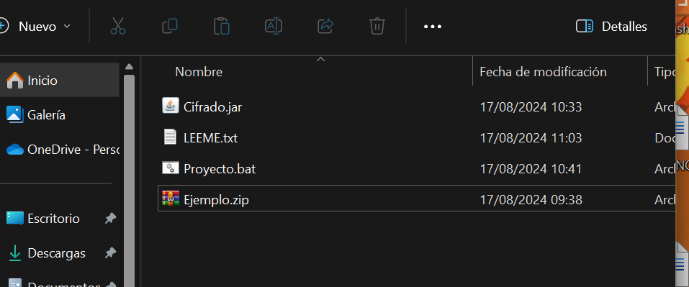

Una vez ejecutado nos pide la ruta del archivo .zip que deseamos encriptar

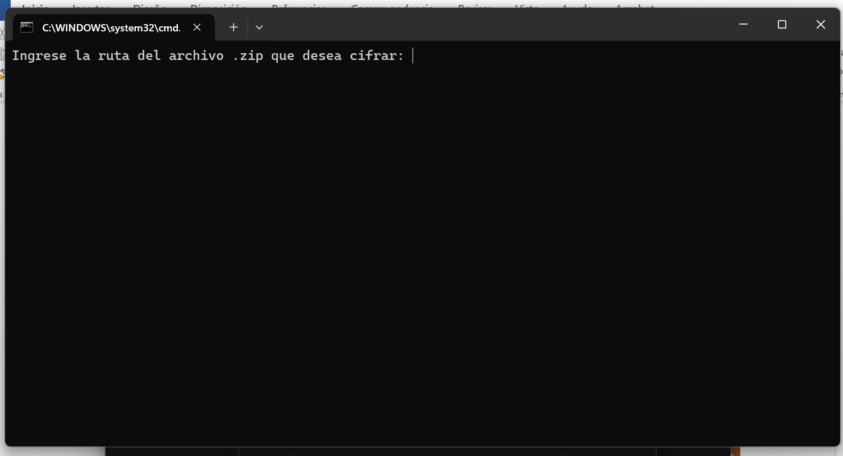

Luego nos pide el nombre que le queremos dar a nuestro archivo encriptado

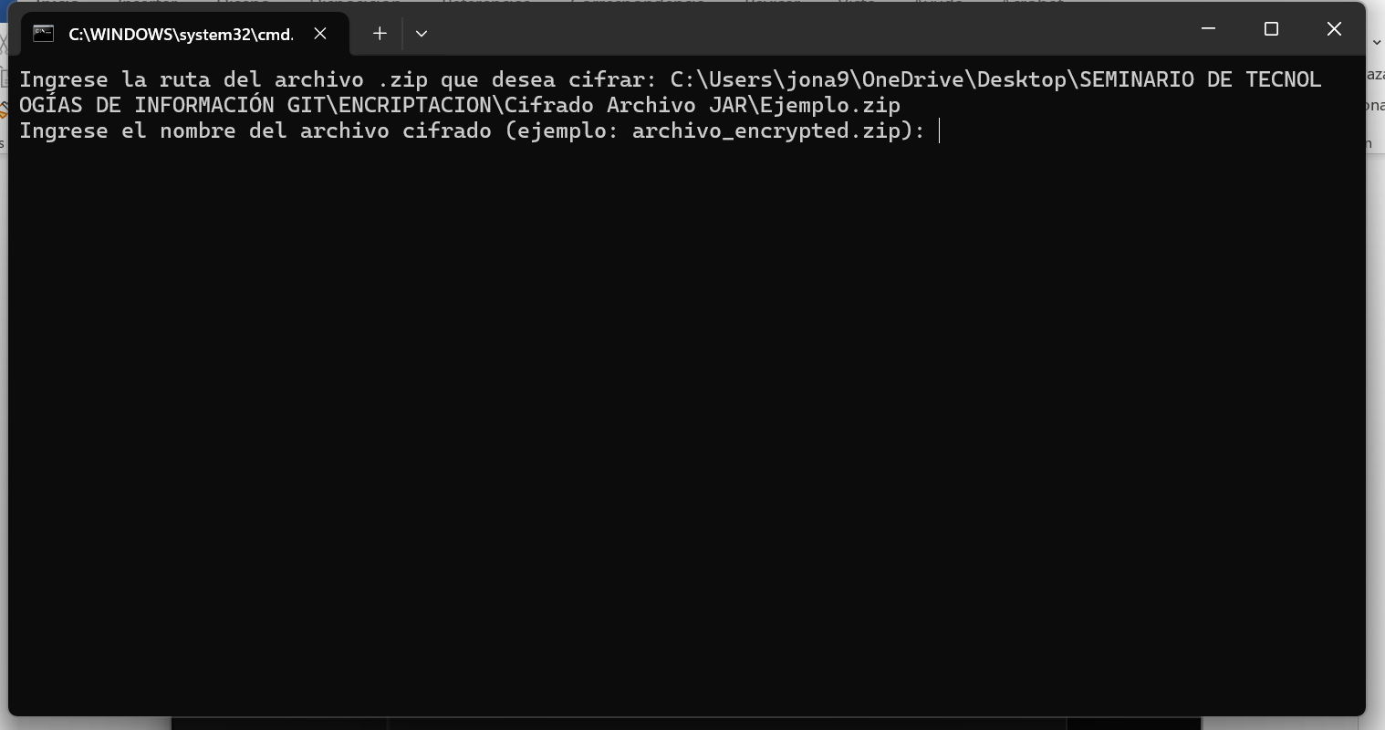

Lugo nos confirma que el archivo fue encriptado y nos genera otro archivo con una llave para desencriptar

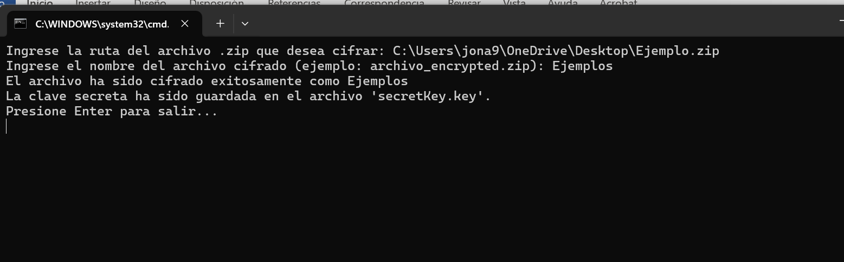

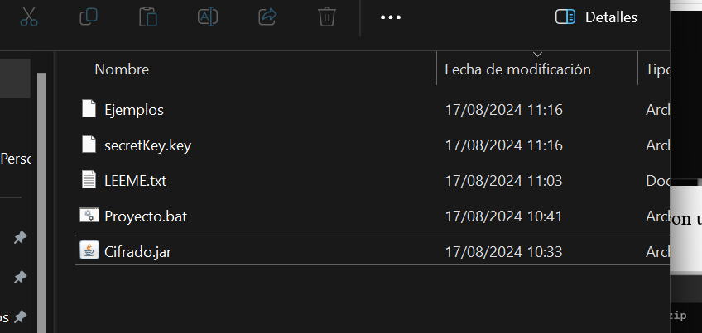

Para la desencriptación ejecutamos nuestro .bat en la carpeta de desifrado.

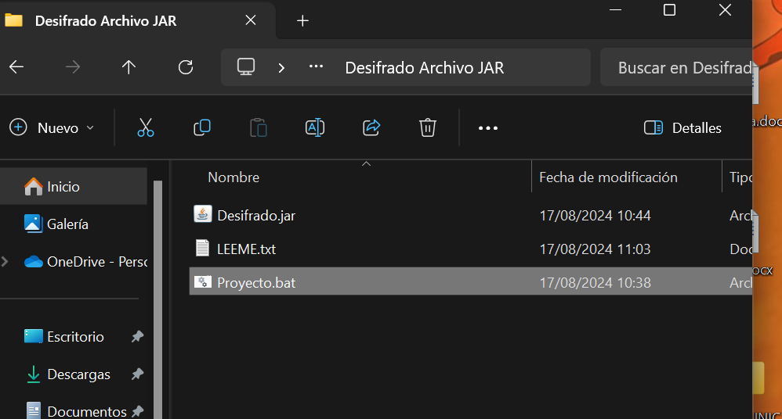

Como primer punto veremos que nos pedirá la ruta de nuestro archivo Clave Secreta:  
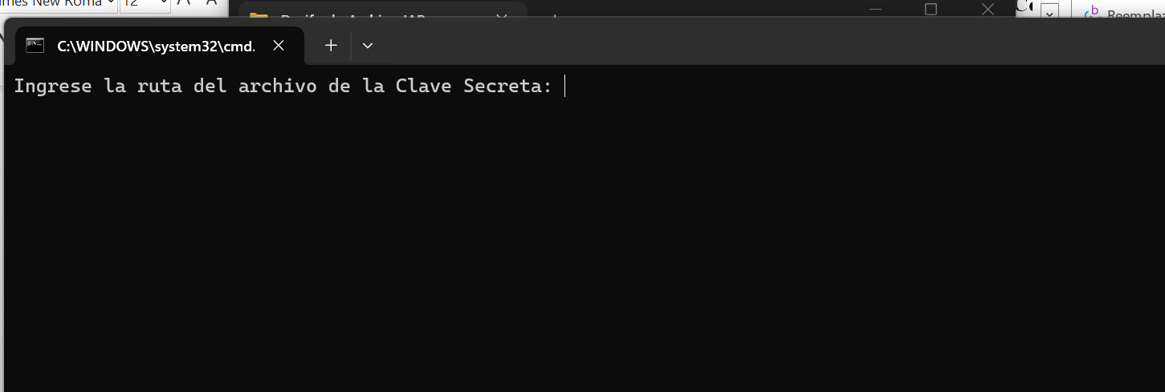

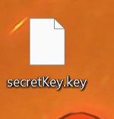 Documento generado cuando encriptamos nuestro archivo

Ahora ingresamos la ruta donde se encuentre nuestro archivo encriptado

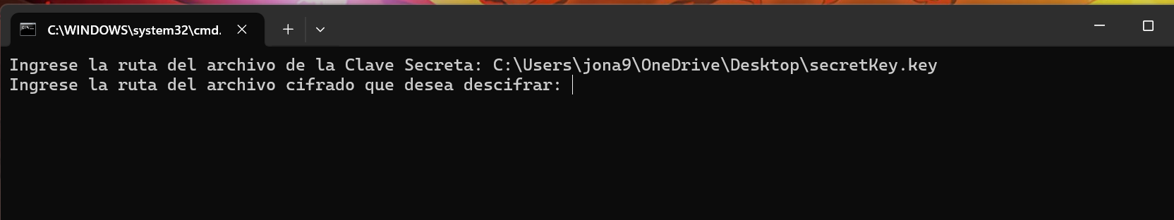

Ingresamos el nombre que le queremos dar a nuestro archivo zip

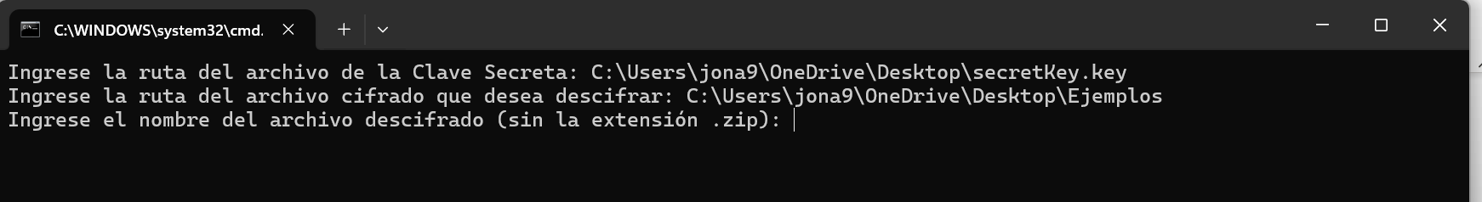

Por último nos indica que el archivo ha sido descifrado

